YGM305气体防爆风速风量传感器
操作手册
- 安全与警告
1.1 任何情况下不规范的操作都可能引起人员及仪器的伤害，请遵守所有电器及设备的安全规范。
1.2 在维修﹑拆卸电器元件前请确认电源已经断开﹗
1.3 接通电源之前，请确认所有外接线正确，任何短路均可能造成显示仪数据丢失或程序破坏。

- 产品概述

YGM305是一款专为气体爆炸环境而设计的一款本安加隔爆型产品， 已通过国家防爆认证，防爆标志为：Exd[ia Ga]IIB T4 Gb(防爆箱)、Exd ia IIB T4 Ga（探头组件），符合GB3836.1-2010、GB3836.2-2010、GB3836.4.-2010、GB3836.20-2010国家标准。YGM305探头部分采用耐高温不锈钢探杆，最高可用于200℃高温环境下；传感器部分采用本安低功耗设计，与主控电路之间通过齐纳式安全栅隔离供电，外壳采用专业的防爆机箱，在本安低功耗的情况下还增加的隔爆功能，使得本产品的使用更加安全可靠。

- 主要技术指标
测量范围：根据现场风量（风速）进行选择
精 度：±4%FS（气体流速稳定情况下）
信号输出：电流输出型：4～20mA（三线制），负载电阻RL≤500Ω
电压输出型：0～10V（三线制），负载电阻RL≥10KΩ
RS485输出：标准ModBus-RTU
响应时间：T90 ≤ 3s
供电电源：20 ~ 28VDC
电气连接： M16×1.5，电缆直径： 4～8mm
外壳防护等级：IP65
防爆标志：Ex d [ia Ga]ⅡB T4 Gb（防爆箱） Ex iaⅡB T4 Ga（探头组件）
工作压力：小于1Bar
工作温度：变送器：-20～+40℃
探 杆：-40～+200℃
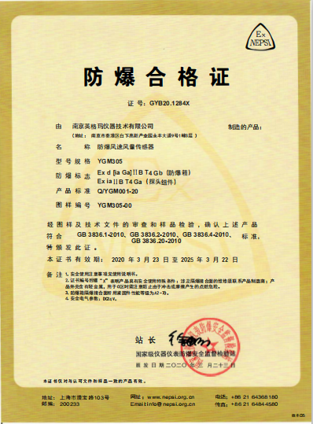
存储环境：温度-20 ~ 60℃，湿度0 ~ 85%RH

- 电路接线


电压或电流输出型接线图
二次仪表

+24V（电源正）
PGND(电源负)
OUT（信号正）
GND（信号负）
+24V
负载阻抗

GND
二次仪表

PGND
RS485-A
RS485-B
24V+ （电源正）
PGND（电源负）
OUT （信号正）
GND （信号负）
A （RS485-A端）
B （RS485-B端）
GND
24V+
负载
PGND

电流和RS485输出型接线图

- 安装说明
5.1 探杆应安装在风管直管段。因为风管弯管处的风量（风速）不均匀，会导致测量准确度大大降低。
5.2 风量（风速）探杆迎风面离弯管的距离应为风管直径5倍以上，背风面离弯管的距离应为风管直径2倍以上。如果条件不能满足，选取安装位置时，要保证迎风面直管段比背风面直管段长。
5.3 探杆应安装在风管中心位置。探杆上刻有“+”标识。安装时，将“+”向安装在迎风面，先将法兰/卡套安装上去，以确定传感器安装方向。
安装图示：
安装时可小角度调整探杆的角度，风量（风速）达到最大时固定安装，测量值会更精确

有“+”的一面孔朝迎风口
有“- ”的一面朝背风口

- 结构尺寸图(mm)
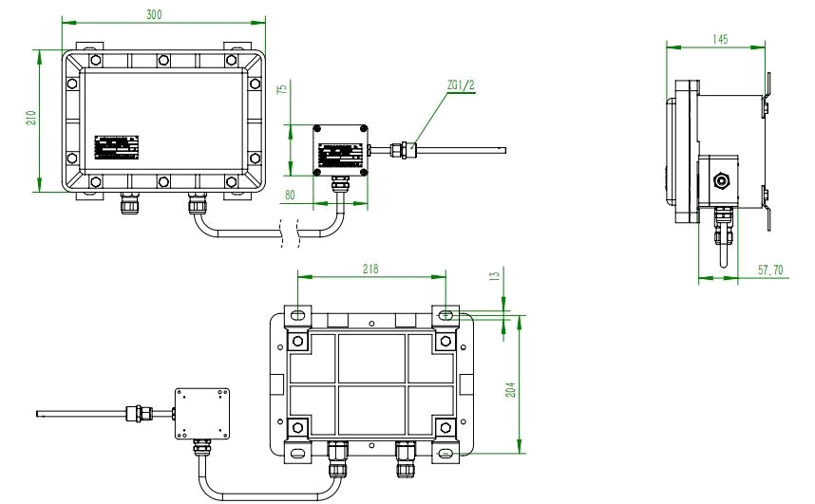

- 485通信协议
7.1 通信接口
标 准：RS485
工作方式：串行，异步，半双工
数据格式：起始位1 位，数据位8 位，停止位1 位，无奇偶校验
通信速率：9600 bit/s
地址轮询时间间隔≥30ms
7.2 通信方式
通信协议：ModBus-RTU
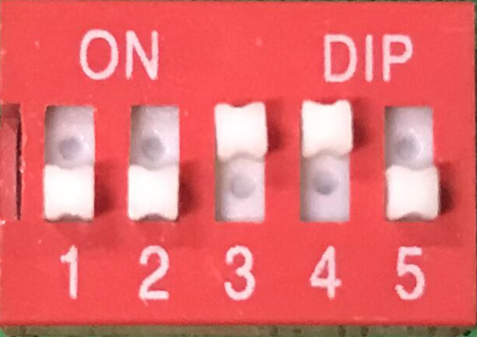
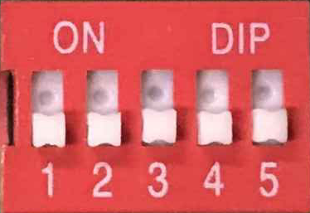
命令码： 03
通讯地址：5位拨码开关进行设置（请在开机前完成设置）
图1 图2
拨码开关共有5位1、2、3、4、5，每位代表一个数值。开关拨到下面为0，拨到ON的位置为1，当1、2、3、4、5位拨到ON位置时依次代表该位数值为1、2、4、8、16，将拨到ON位置的各个位代表的数值相加，就是该机的地址码。如图1所示地址为0+0+0+0=0，图2地址为0+0+4+8+0=12，地址码最大为31。
寄存器地址：0X0000
数据格式：两个十六进制数输出
代表风速值扩大10倍后的16进制数的高位值和低位值。
若接收数据为01 03 02 00 69 78 6A，则00 69即为读取到的数据。
相应的风速计算方法为：风速值=0x0069/10=10.5m/s。
数据包格式：
读数据：
地址 | 命令 | 寄存器地址 | 数据长度 | CRC(低) | CRC（高）
1Byte | 1Byte | 2Byte | N*2Byte | 1Byte | 1Byte
返回数据：
地址 | 命令 | 数据长度 | 数据 | CRC(低) | CRC（高）
1Byte | 1Byte | 2N*1Byte | 2N*1Byte | 1Byte | 1Byte
例如：读取当前风速值
发送：01 03 00 00 00 01 84 0A
返回：01 03 02 00 69 78 6A
发送：
地址 | 命令 | 寄存器地址 | 数据长度 | CRC(低) | CRC（高）
01 | 03 | 00 00 | 00 01 | 84 | 0A
返回：
地址 | 命令 | 数据长度 | 数据 | CRC(低) | CRC（高）
01 | 03 | 02 | 00 69 | 78 | 6A

- 注意事项
8.1 暂存保管
当您所购传感器不急于安装或需要搁置较长时间时，请妥为保存，不要放于以下场所：
★ 环境温度超过60℃；
★ 环境湿度很高；
★ 阳光直射；
★ 暖气旁边；
★ 环境振动且多尘；
★ 环境有水或可能被雨淋。
！在安装之前请尽可能将成套仪表一起存放保管，以免丢失或拿错。
8.2 开箱验货
当您收到所购传感器开箱验货前，请仔细查看包装物有无破损﹑撬拆﹑摔跌痕迹，如有可疑且造成内装物品损坏者，速通知本公司及承运人！开箱时请小心，不要划伤传感器或其他部件。
由于每个风量（风速）传感器都是按客户要求定制的，量程，尺寸等参数都不尽相同，所以一定要注意传感器内外包装的标识，核对完整，才能安装！
8.3 售后服务
当您在安装﹑调试及使用过程中遇到问题时请及时咨询本公司，特别是发现故障时，请尽可能将传感器的编号﹑型号﹑购入日期﹑故障现象描述清楚以便我们快速准确地为您提供支持。售后支持电话：18951760149。

声明：本公司将不断对产品进行革新，如有设计或规格上的变更，本公司保留不预先通知的权利。

